

ATELIER 1

# **«L’enjeu des traces en classe préscolaire**

# **Quelles traces pour quels apprentissages ?**

**Formatrice : Marie-Christine Le Roux**

Un constat : au préscolaire, première école, on a à cœur de montrer que l’enfant apprend et les traces demandées à l’élève doivent témoigner de ses activités en classe et de son travail. L’organisation de ces traces est souvent identique d’une classe à l’autre, d’une année à l’autre. Elles se calquent aussi sur le modèle de l’école primaire et, de ce fait prennent majoritairement la forme de fiches papier-crayon. Le produit fini est valorisé par rapport au processus d’apprentissage.

**Public cible :** éducatrices ayant en charge une classe préscolaire.

**Présentation de l’atelier*:***

**Est-ce le seul sens de la trace ? À qui, à quoi servent-elles ?**

Après un rapide état des lieux, la formation aura pour but de mettre en évidence les différents types de traces en classe préscolaire, leurs fonctions, leurs supports, leurs organisations et les manières de les concevoir. A partir d’exemples concrets issus de différents domaines d’apprentissage, on s’interrogera sur le sens de ces activités pour l’élève et sur les stratégies de l’enseignant pour accompagner chaque enfant sur le chemin de la réussite.

###### Objectifs :

-Identifier, trier et classer les différents types de traces dans les différents domaines d’activités à l’école préscolaire

- Établir la différence entre “traces-objets“  et  “traces-démarches “

- Définir les conditions et les moyens de mise en œuvre des traces en classe préscolaire

- Connaître les trois niveaux de l’acte graphique: moteur, perceptif et représentatif

- Savoir évaluer les compétences acquises

**Modalités de travail**: travail individuel, en ateliers, en grand groupe.

Les stagiaires doivent se munir du matériel suivant : règle, ciseaux, crayons de papier et gommes, feutres.

**Supports :** objets**,** photos, jeux, documents écrits et vidéos.

ATELIER 2

# **« Jamais trop petit pour entrer en littérature ! »**

**Formatrice : Annie Borvon**

*« Et si on entrait en littérature... »*

Trop souvent au préscolaire, on a tendance à limiter la lecture à ses techniques d’apprentissage et à la reconnaissance de divers écrits sociaux.

**Public cible**: éducatrices ayant en charge une classe préscolaire.

**Présentation de l’atelier**

###### Cette formation aura pour but de chercher les moyens de développer la littérature dès le plus jeune âge par l'accès aux textes d'album jeunesse. Nous rechercherons comment, dans la classe, au travers d’échanges entre l'écrit, le maître et les élèves peuvent naître le plaisir de lire et comment il est possible de le faire grandir. Nous découvrirons aussi les différents niveaux de compétences qui peuvent se mettre en place dans ces interactions."

###### Objectifs :

- Reconnaître différents types d'écrits  
- Reconnaître les livres correspondants au niveau des élèves  
- Bâtir une séance de lecture d'album et l'exploiter à travers d'autres activités  
- Organiser les apprentissages (progression, programmation)  
- Evaluer les compétences visées  
- Organiser un défi-lecture dans une classe ou entre plusieurs classes

**Modalités de travail:** travail individuel, en ateliers, en grand groupe.

**Supports:** albums de littérature jeunesse, jeux, documents écrits et vidéos.

**Matériel:** crayons gris et crayons de couleurs, stylos feutre de différentes couleurs et de différentes épaisseurs, craies de cire, pastels, ciseaux, colle, feuilles de canson blanches et de couleurs vives, fiches bristol non quadrillées, affiches périmées, ramette de papier, papier adhésif pour plastification éventuelle.

ATELIER 3

**PÉDAGOGIES ACTIVES, PÉDAGOGIE DIFFÉRENCIÉE, PÉDAGOGIE DE PROJET**

**Formateur : Christian PUREN & Driss SABER**

***Pédagogies actives*:** l’enseignement consiste à susciter et maintenir l’activité d’apprentissage.

***Pédagogie différenciée*:** l’activité de chaque élève est différente et variable, et l’activité de l’enseignant doit s’y adapter.

***Pédagogie de projet*:** c’est la forme moderne actuellement privilégiée de mise en œuvre des méthodes actives parce qu’elle permet, en particulier, de diversifier les pédagogies mises en œuvre (actives, différenciée, de groupe, de contrat) tout en les intégrant dans un ensemble cohérent qui donne du sens à l’activité d’apprentissage.

**Public cible :** enseignants du primaire, stagiaires CRMEF, étudiants master didactique et licence professionnelle métiers de l’enseignement.

**Présentation de l’atelier*:***

* L’activité de l’élève, condition indispensable à tout apprentissage
* Lien entre les trois « pédagogies » proposées en contenu de ce stage:
  + ***Pédagogies actives***
  + ***Pédagogie différenciée***
  + ***Pédagogie de projet***

Objectifs:

* Définitions du concept de « projet », exemples de projets différents
* Démarche et conduite de projet
* La question de l’évaluation en pédagogie de projet
* Exigences, avantages et risques de la pédagogie de projet

ATELIER 4

**Approche didactique du film cinématographique en classe de français**

**Formateur : Hammadi Gueroum**

Le cinéma utilise l’image comme moyen d’expression pour montrer, raconter et produire du sens ; c’est une façon neuve d’écrire donc de sentir. Le public est prêt à sentir avant de comprendre : le cinéma provoque des associations visuelles qui permettent le passage avec souplesse de l’image au sentiment et du sentiment à l’idée (imaginer penser).

Pourquoi l’école marocaine n’a t’elle pas encore profité de ce potentiel pédagogique, cognitif et ludique que le cinéma peut apporter pour dépoussiérer la machine éducative ?

**Public cible :** enseignants du primaire et du collège

**Présentation de l’atelier*:***

Une réception esthétique et médio logique du film.

Etude des modalités de production de sens (signification et interprétation).

Repères pratiques et théoriques qui répondent à une exigence de formation dans le domaine de l’exploitation du film dans la langue française.

**Modalités :**

Projection et visionnage de séquences filmiques.

Animation interactive et débat constructif.

Disposition d’outils spécifiques : dossier pédagogique propre à chaque film (élèves et profs) avec analyse, commentaire, synopsis, thèmes, personnages, dialogue, écriture, narration, photos et informations diverses d’accompagnement.

###### Objectifs :

Apprendre à voir, à lire et à comprendre l’image(le film) : les spectateurs ne sont plus de simples consommateurs mais des récipiendaires attentifs et critiques.

Acquérir une double capacité linguistique (cinématographique française).

Initier les élèves à aimer le cinéma en substituant un écran blanc à un tableau noir.

Lutter contre l’amnésie et la cécité que provoque la prolifération de l’image télévisuelle.

ATELIER 5

**Approche didactique du texte littéraire au cycle secondaire**

***Cas du roman d’aventure***

**Formatrice : Mme SADIQUI Mina**

L’introduction du texte littéraire comme support de la classe de français au cycle secondaire (3ème année du collège et pour tous les niveaux du secondaire qualifiant) constitue souvent un certain défi pour tout enseignant du FLE.

En effet, la plupart des praticiens souffrent de nombreuses contraintes, et en conséquence cherchent continuellement de nouvelles démarches à mettre en place pour motiver et impliquer des apprenants dont le profil évolue constamment.

Notre atelier s’inscrit dans cette perspective de recherche/construction.

**Public cible :** enseignants du cycle secondaire collégial et qualifiant.

**Présentation de l’atelier**

**Contenus :**

- Le texte littéraire support de la classe de français

- Pour une nouvelle démarche didactique et de nouveaux dispositifs pédagogiques

- Prolongements et ouvertures à partir d’un texte littéraire

**Modalités d’animation:**

-Démarche interactive et participative alternant mises au point et réalisations en sous-groupes d’activités pratiques à partir de corpus proposé.

###### Objectifs :

Esquisser des repères méthodologiques pour enseigner le FLE à partir du texte littéraire dans la classe de français au secondaire.

- Enrichir les compétences des participants en matière de conception de dispositifs d’enseignement/apprentissage du FLE à partir d’un texte littéraire.

- Construire et mutualiser de nouvelles pratiques enseignantes au cycle secondaire.

ATELIER 6

**Comment aider nos élèves à développer leurs capacités à**

**APPRENDRE À COMPRENDRE pour réussir À apprendre[1]**

***Huit méthodes pédagogiques pour prendre en compte le fonctionnement du système de pensée en situation d’apprentissage***

**Formatrice : Monique HONOR**

**Le désir d’apprendre est indissociable du plaisir/récompense de comprendre.**

La récompense passe en premier lieu par le plaisir de comprendre, plaisir en soi mais aussi valorisant et porteur d’espoir, d’épanouissement présent et futur.

A l’inverse la non compréhension entraîne un dysfonctionnement du système de pensée d’où un blocage de la compréhension.

Voilà pourquoi apprendre à comprendre est indispensable pour réussir à apprendre.

**Public cible :** enseignants du cycle secondaire collégial et qualifiant.

**Présentation de l’atelier**

Qu’est-ce que comprendre,  comment apprendre à comprendre ?

Fonctionnement du système de pensée en apprentissage : richesses et obstacles à dépasser.

Méthodes sur le terrain pour la prise en compte de ces mécanismes.

**Objectifs**

* Prise de conscience des richesses et des obstacles à l’activité de pensée en général obstacle de l’abstraction

*Fonctionnement général, conséquences pédagogiques à privilégier*

* Fonctionnement des représentations des savoirs

Richesses et obstacles,

*Comment réconcilier les cultures de la maison et de l’école ?*

**Finalité**

* Afin que nos élèves veuillent apprendre

Rôle des représentations-émotions: Techniques pour faciliter la compréhension mais qui peuvent être employées un peu différemment sur les trois axes.

*(Mise à jour des représentations, intelligence émotionnelle, questionnement des élèves, atelier d’écriture*.)

* Afin que nos élèves puissent comprendre et réussir à apprendre

Acquisition de concepts Axe conceptuel (situation-problème et erreur outil d’apprentissage) et de savoir faire Axe procédural, et automatisation notamment à travers les erreurs. *(Entretien d’explicitation, atelier d’écriture évaluation formatrice.*

ATELIER 7

**Le défi scientifique & la démarche du projet scientifique**

**(Concepts, outils et méthodes)**

**Thème du défi 2O14 : « la maison éco-citoyenne »**

**Formateur : Mme Evelyne TOUCHARD & Hamid Tebbane**

Les dernières décennies ont été marquées par l’apparition de nombreux défis démographiques, économiques et environnementaux : augmentation de la population mondiale, épuisement des ressources naturelles, changement climatique, réduction de la biodiversité...

Autant de défis nous imposant de revoir notre conception de l’habitat. Le bâtiment est en effet le principal consommateur d’énergie ……, dans un contexte où l’on vise … à minimiser l’impact de l’Homme sur l’environnement, et ou l’éducation au développement durable (EDD) est devenue une priorité.

**Public cible :** enseignants du primaire public et privé.

**Présentation de l’atelier:**

Ce projet scientifique conduira à la production d’une maquette d’un éco-habitat par les classes impliquées. Le jour de la rencontre, les maquettes seront exposées et présentées. Dans la mesure du possible, l’utilisation de matériaux de récupération sera favorisée.

Les travaux réalisés par les classes feront l’objet d’un stand le jour de la rencontre des classes des écoles du primaire.

###### Objectifs :

- Acquérir la notion de défi et défi scientifique

- Dégager les notions scientifiques et environnementales qu’on peut aborder dans le thème du défi et aborder l’approche EDD

- Découvrir, analyser, s’approprier la démarche d’investigation scientifique et la démarche du projet et son intégration dans l’acte pédagogique pour l’apprentissage des notions scientifiques et ses implications linguistiques et communicatives pour les classes primaires

- Acquérir les étapes d’un projet de culture scientifique et technique et l’utilité des clubs scolaires scientifiques

# -Etablir un cahier de charge et un planning de réalisation pour le thème du défi

|  |
| --- |
| ATELIER 8 |

**Le projet Théâtre en classe de langue**

**Formatrice : Catherine MORISSON**

Parce que toute personne doit passer par le théâtre en action si elle veut ensuite le faire vivre sur scène. Ainsi par une série d’exercices et de théorie les participants seront amenés à vivre les différentes phases d’un projet consacré au théâtre.

**Public cible :** enseignants de tous niveaux

**Présentation de l’atelier:**

**Objectifs:**

* gagner en confiance personnelle
* aborder et développer le travail du comédien
* développer l'imaginaire et la créativité (construire un personnage et raconter une histoire)
* développer l'écoute active (l'écoute, l'échange et le respect)
* intégrer "*l'autre"* et développer une histoire commune
* apprendre à gérer et accepter l'inattendu
* prendre du plaisir

**Méthode pédagogique:**

* Chaque exercice permet aux participants de faire connaissance, de casser les barrières sociales et de se lâcher
* Tous les exercices proposés seront expliqués puis joués devant les autres stagiaires. Après chaque "prise de scène", le contenu sera analysé et discuté par le formateur, le performeur et les autres participants à la formation
* Que ce soit en théâtre classique ou en improvisation, les participants seront confrontés directement à la scène grâce à des exercices ludiques. Ainsi, les jeux proposés permettront aux stagiaires de travailler et de prendre conscience de l'importance de la voix, de l'utilisation de l'espace, du jeu du corps et de l'écoute

**Finalité**:

* Permettre au participant de se découvrir en tant que comédien, tout en s'initiant aux techniques de l'acteur (voix, placement, corps), de développer sa créativité, sa spontanéité et de travailler à la construction d'un personnage et d'une scène
* Permettre au participant de prendre conscience des attentes et des exigences du directeur d'acteur

**Matériel:**

* une tenue souple, confortable
* le sourire...

**UNIVERSITE D’HIVER 2014** **DU 27 février au 1er mars**



**Ecole normale supérieure de Meknès**

F I C H E D E C A N D I D A T U R E

**Je soussigné(e)**

M., Mme, Mlle,

NOM : ……………………………………………………………… Prénom : …………………………

Date de naissance : ………………………………………………………………………………………

Adresse personnelle : ……………………………………………………………………………………

……………………………………………………………………………………………………………………

Tél. fixe : …………………… GSM : …………………… Adresse mail : ………………………

Grade et discipline enseignée : ………………………………………………………………………

Nom de l’établissement : …………………………………………………………………………………

Adresse de l’établissement : …………………………………………………………………………

……………………………………………………………………………………………………………………

Délégation : …………………………………………………………………………………………………

**pose ma candidature pour les ateliers suivants (3 choix par ordre de préférence)**

1er choix : ………………………………………………………………………………………………………..

2ème choix : ………………………………………………………………………………………………………..

3ème choix : ………………………………………………………………………………………………………..

**Ma candidature est motivée par les raisons suivantes :** ………………………………………………………………………………………………………………………………………………………………………………………………………………………………………………………………………………………………………………………………………………………………………………………………………………

**En cas de défection, je m’engage à prévenir le plus tôt possible l’Institut Français de Meknès afin qu’une autre candidature puisse être retenue.**

Fait à …………………………… le …………………………… 2014 Signature :

**ORGANISATION**

* **Dates:**

**Du jeudi 27 au samedi 1er mars 2014 inclus.**

* **Lieu:**

**Dans les locaux de l’ENS de Meknès.**

* **Public:**

**Directeurs, coordonnateurs, enseignants de primaire du collège et du lycée, Stagiaires du CRMEF, Etudiants Master didactique.**

* **Inscriptions:**

**Les inscriptions sont gratuites et ouvertes jusqu’au 21 février (dans la limite des places disponibles).**

Les inscriptions sont prises **à l’Institut Français de Meknès**auprès de **Madame Majda EL HAMYANI  Place Ferhat Hachad**Tél : 05 35 51 58 51 – 06 64 42 01 63.

* **Déroulement:**

**Chaque atelier a une durée totale de 15 heures.**

Les horaires de formation seront les suivants : tous les jours de 9h00 à 14h30 (avec une pause d’une demie heure à 11h30).

**Comité de rédaction :**

**-**Driss Meskine, ENS

-Khalid Regragui, AREF

-Wahiba Ouazzani, Institut français

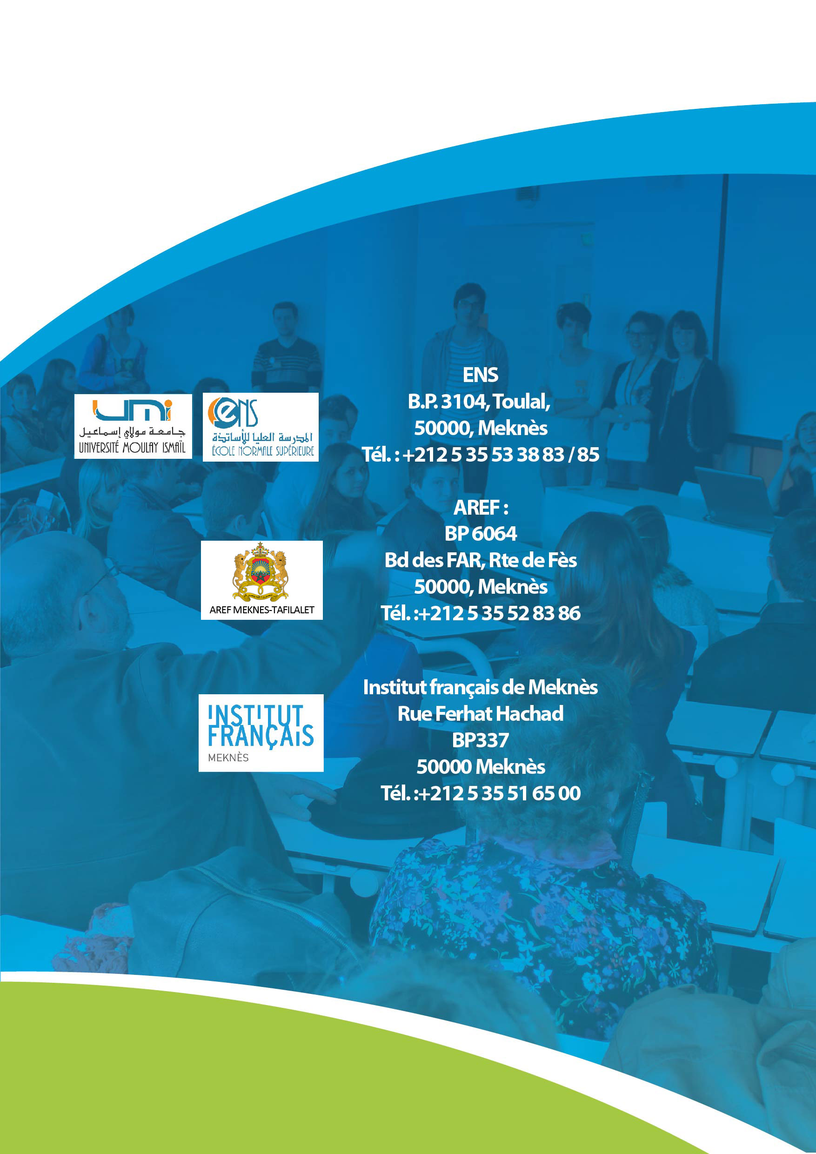

1.